LAPORAN PRAKTIKUM PENGUKURAN DAN ALAT UKUR
EFEK PEMBEBANAN PADA VOLTMETER DC


OLEH
(241344087) Raka Muhammad Al Hafidz
Partner : 1. Ghea Wijanarko (241344077)
2. Raisya Kamilatulhuda (241344086)
Kelompok : 4

Tanggal Praktik : 19 September 2024

PROGRAM STUDI D4 TEKNIK TELEKOMUNIKASI
JURUSAN TEKNIK ELEKTRO
POLITEKNIK NEGERI BANDUNG
2024

DAFTAR ISI

DAFTAR ISI 2
DAFTAR GAMBAR 3
I. MAKSUD DAN TUJUAN PERCOBAAN 4
II. DASAR TEORI 4
III. ALAT-ALAT YANG DIPERGUNAKAN 5
IV. LANGKAH KERJA DAN RANGKAIAN PERCOBAAN 5
V. HASIL PERCOBAAN 6
VI. ANALISIS 9
VII. KESIMPULAN 10
VIII. DAFTAR PUSTAKA 11

DAFTAR GAMBAR
Gambar 1: Rangkaian listrik 5
Gambar 2: Pengukuran dengan alat multimeter digital 7
Gambar 3: Pengukuran dengan alat multimeter analog 7
Gambar 4: Pengukuran dengan alat multimeter digital 8
Gambar 5: Pengukuran dengan alat multimeter analog 8

MAKSUD DAN TUJUAN PERCOBAAN
- Memahami cara mengoperasikan Multimeter Analog & Digital untuk pengukuran tegangan DC
- Memahami adanya efek pembebanan pada penguykuran tegangan DC menggunakan Voltmeter Analog.

DASAR TEORI
Tegangan menggambarkan "tekanan" yang mendorong listrik. Besarnya tegangan ditunjukkan dengan satuan yang dikenal sebagai volt (V), dan tegangan yang lebih tinggi menyebabkan lebih banyak listrik mengalir ke perangkat elektronik. Namun, perangkat elektronik dirancang untuk beroperasi pada tegangan tertentu; tegangan yang berlebihan dapat merusak sirkuit mereka.
Sebaliknya, tegangan yang terlalu rendah juga dapat menyebabkan masalah, dengan mencegah sirkuit beroperasi dan membuat perangkat yang dibangun di sekitarnya tidak berguna. Pemahaman tentang voltase dan cara memperbaiki masalah terkait diperlukan untuk menangani perangkat elektronik dengan tepat dan mengidentifikasi masalah mendasar saat masalah terjadi. [1]. Sistem yang menyediakan energi ke perangkat elektronik adalah Power Supply [2].
Power supply DC atau DC power supply ini menjadi salah satu perangkat penting yang sering dikenal dengan sebutan adaptor. DC power supply adalah alat catu daya yang dapat mengubah daya AC dari stop kontak standar menjadi sumber daya DC yang lebih stabil. Arus DC atau arus searah yang diatur ini kemudian akan digunakan untuk memberi daya pada perangkat, modul, atau komponen lainnya. [3]
Untuk mengukur energi/tegangan yang dikeluarkan Power Supply dan Resistor, digunakanlah voltmeter yang terdapat pada Multimeter digital.
Multimeter digital adalah jenis multimeter yang sudah menggunakan layar digital untuk menampilkan nilai pengukuran dalam bentuk angka. Cara kerja multimeter digital dengan mengkonversi sinyal listrik menjadi data digital yang ditampilkan pada layar.
Kelebihan utama multimeter digital adalah akurasi pembacaannya yang tinggi dan kemudahan pembacaan nilai pengukuran dibandingkan dengan jarum pada multimeter analog. Anda juga tidak perlu setting range pembacaan seperti multimeter analog.
Multimeter analog adalah jenis multimeter dengan jarum penunjuk yang bergerak saat melakukan pengukuran. Multimeter analog bekerja berdasarkan prinsip magnetoelektrik, yaitu arus listrik akan menghasilkan medan magnet yang mempengaruhi pergerakan jarum penunjuk. multimeter analog tidak memerlukan daya listrik atau baterai untuk beroperasi. Namun, multimeter analog memiliki kelemahan salah satunya kurang akurat saat membaca nilai pengukuran karena menggunakan jarum penunjuk. [4].

Idealnya, Voltmeter memiliki hambatan dalam tak hingga, Namun tidak ada alat ukur yang ideal karena setiap alat ukur memiliki hambatan dalam dari komponen yang menyusunnya. [5]

III. ALAT-ALAT YANG DIPERGUNAKAN
- Multimeter analog.
- Multimeter digital.
- Jumper.
- Project Board.
- Power Supply.
- Resistor -
Terdapat 9 nilai Resistor yang berbeda, masing-masing 2 buah (total 18 Resistor).
- Kelompokkan dan urutkan dari nilai terkecil hinga nilai paling besar.

IV. LANGKAH KERJA DAN RANGKAIAN PERCOBAAN
- Mengatur Power Supply dan hitung tegangan secara teori. (Vs = 2V).
- Ukur tegangan yang dikeluarkan Power Supply, pastikan menunjukkan angka yang mendekati/sama dengan 2V.
- Mengukur setiap Resistor menggunakan menggunakan Ohmmeter Digital, tulis hasilnya pada jurnal.
- Merangkai di atas project board seperti gambar 1.
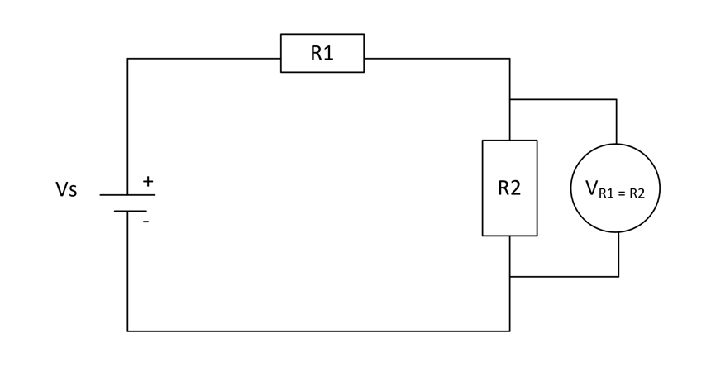
Gambar 1: Rangkaian listrik
- Mengukur tegangan (V) dengan multimeter digital.
- Mengukur tegangan (V) dengan multimeter analog.

V. HASIL PERCOBAAN

- Berikut adalah tabel dari hasil percobaan pengukuran yang saya lakukan bersama rekan-rekan saya:

No. | Warna Resistor | Nilai Resistor |  | Vt (V) | Hasil pengukuran |  | % Error
No. | Warna Resistor | R1 (Ω) | R2 (Ω) | Vt (V) | VD (V) | VA (V) | VD (V) | VA (V)
1 | Coklat, Hitam, Coklat, Emas | 99.9 | 99.2 | 1 | 0.967 | 0.5 | 3.3% | 50%
2 | Oren, Oren, Coklat, Emas | 327.3 | 326.7 | 1 | 0.941 | 0.8 | 5.9% | 20%
3 | Coklat, Hitam, Merah, Emas | 1,007 | 978 | 1 | 1.007 | 0.9 | 0.7% | 10%
4 | Oren, Oren, Merah, Emas | 3.3 | 3.308 | 1 | 0.997 | 0.8 | 0.3% | 20%
5 | Hijau, Biru, Merah, Emas | 5,600 | 5,590 | 1 | 0.994 | 0.9 | 0.6% | 10%
6 | Coklat, Hitam, Oren, Emas | 9,970 | 10,010 | 1 | 0.994 | 0.9 | 0.6% | 10%
7 | Kuning, Ungu, Oren, Emas | 47,000 | 47,300 | 1 | 1 | 0.8 | 0.0% | 20%
8 | Merah, Merah, Kuning, Emas | 221,800 | 221,900 | 1 | 0.989 | 0.989 | 1.1% | 1%
9 | Coklat, Hitam, Hijau, Emas | 1,023,000 | 1,009,000 | 1 | 0.949 | 0.949 | 5.1% | 5%

- Berikut untuk dokumentasinya

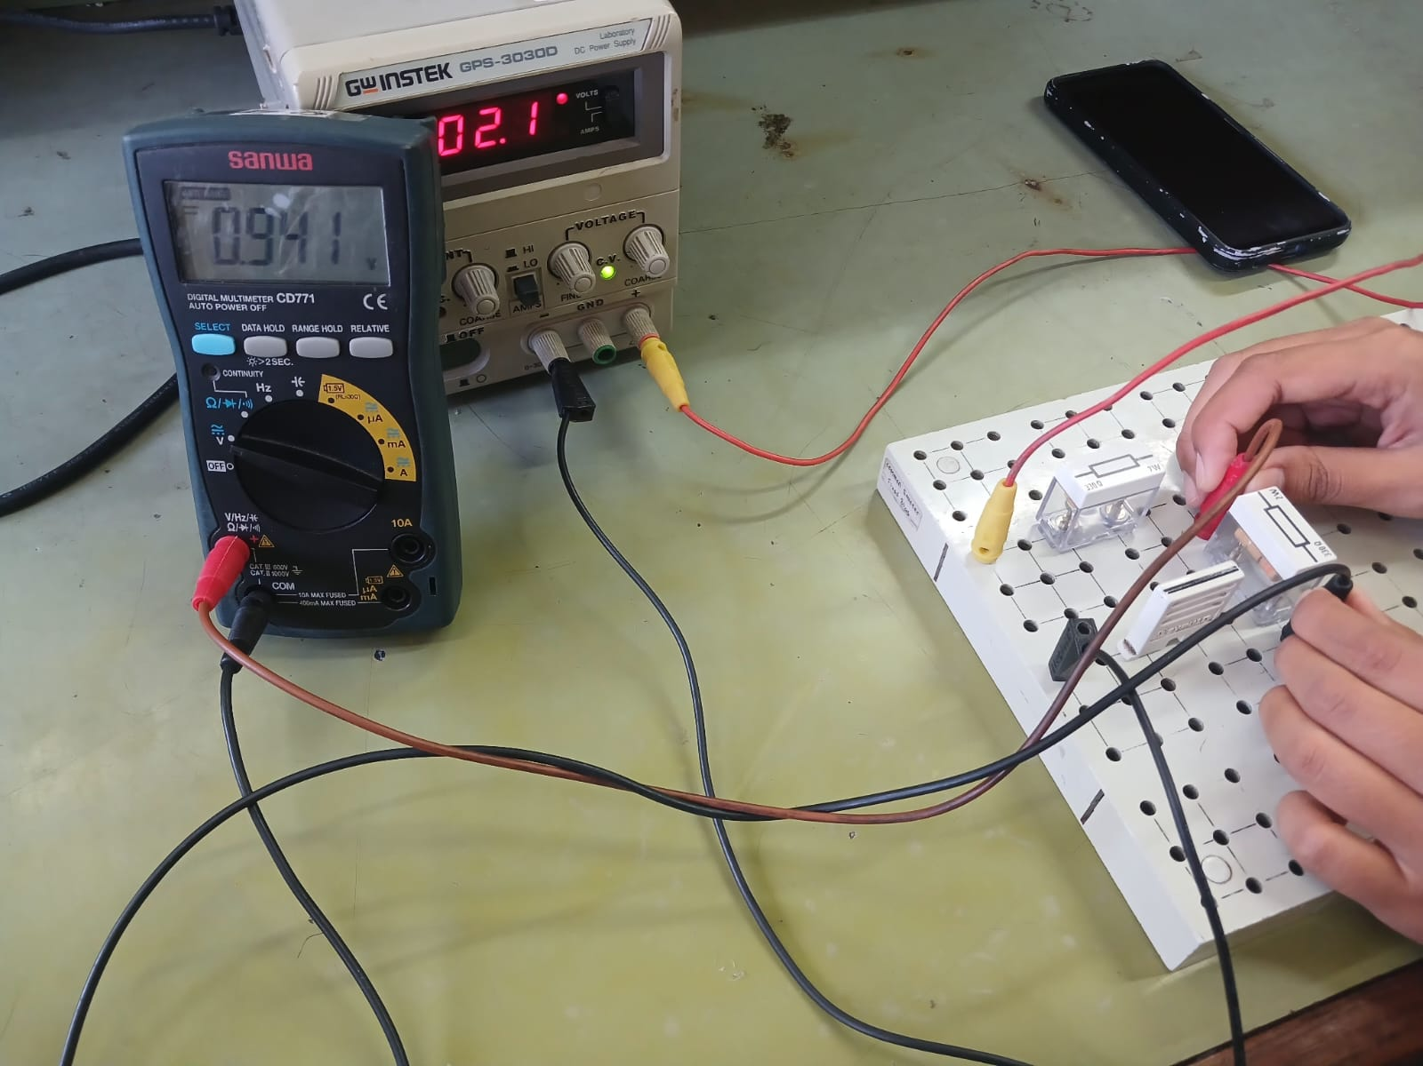
Gambar 2: Pengukuran dengan alat multimeter digital
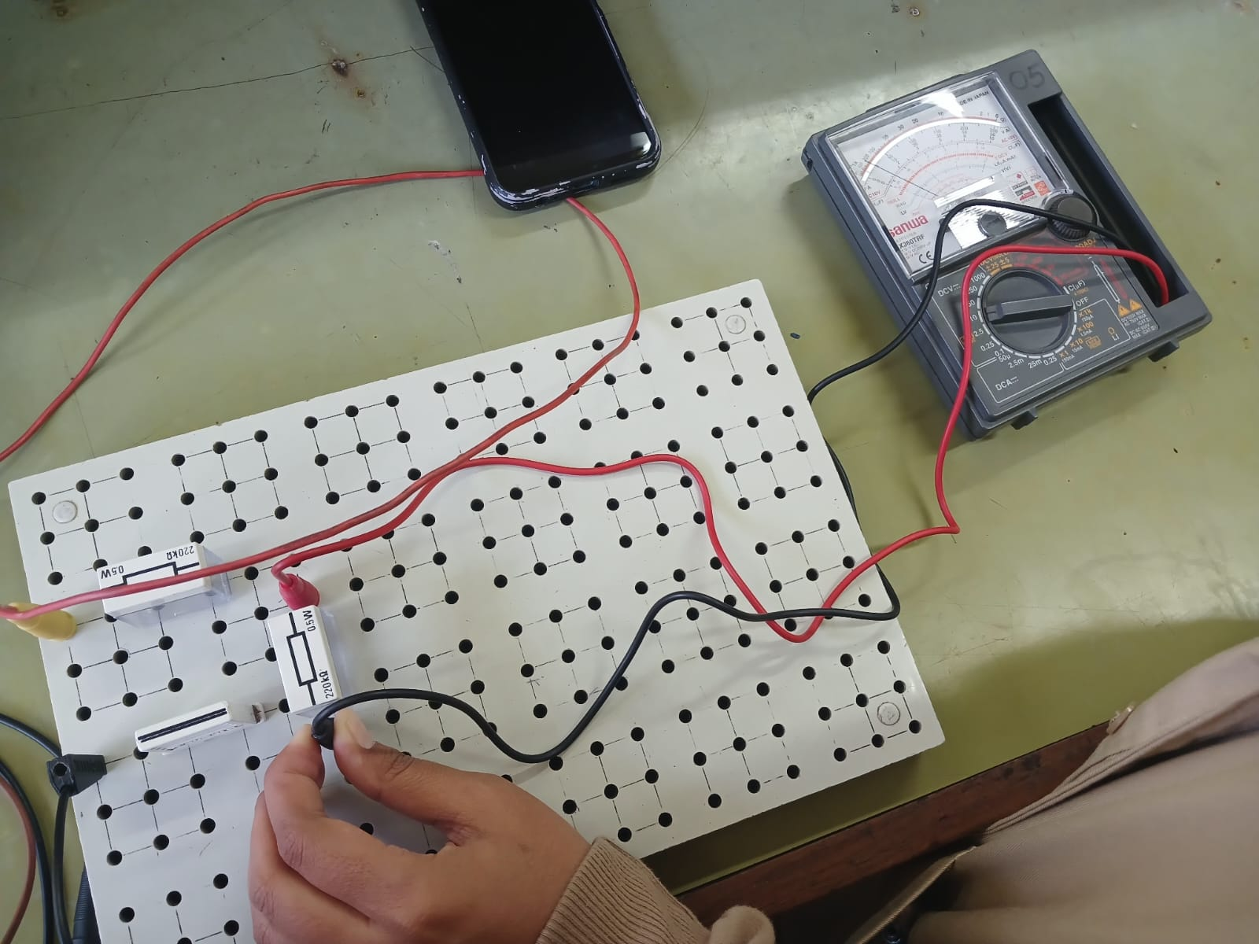
Gambar 3: Pengukuran dengan alat multimeter analog

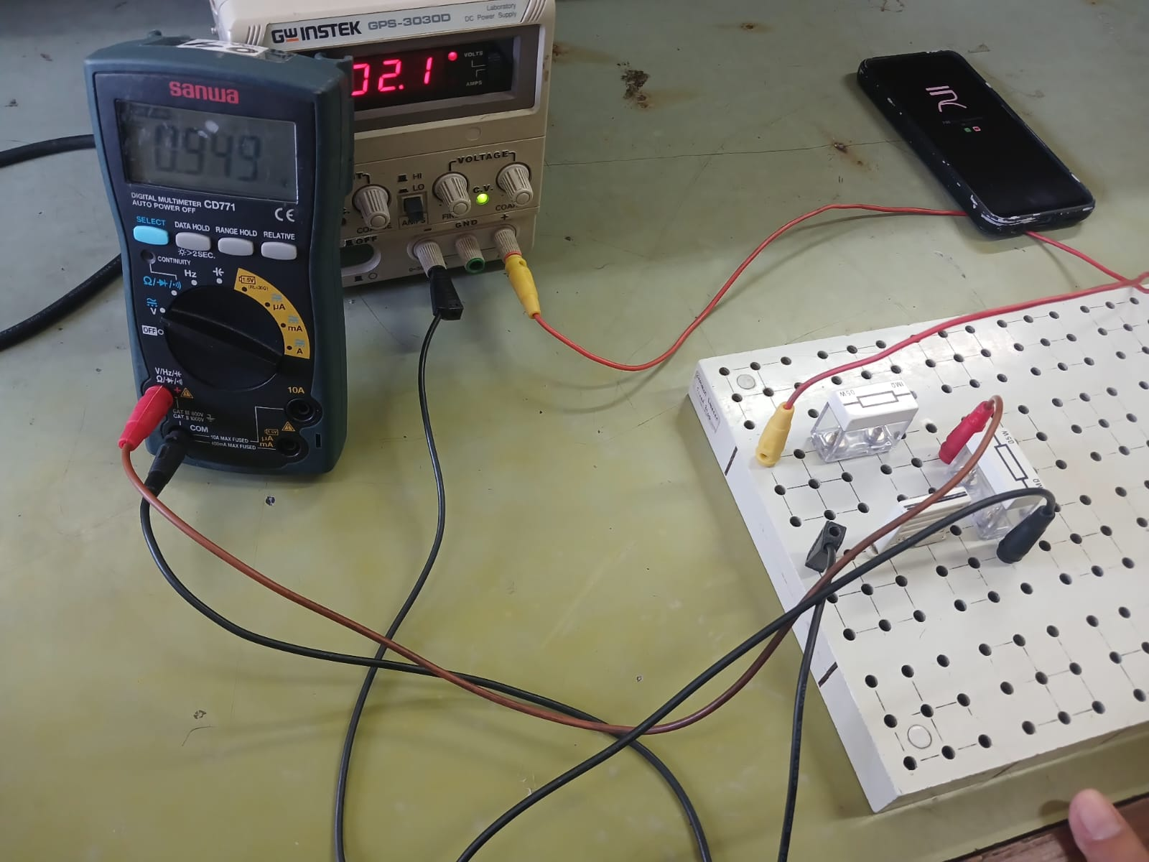
Gambar 4: Pengukuran dengan alat multimeter digital
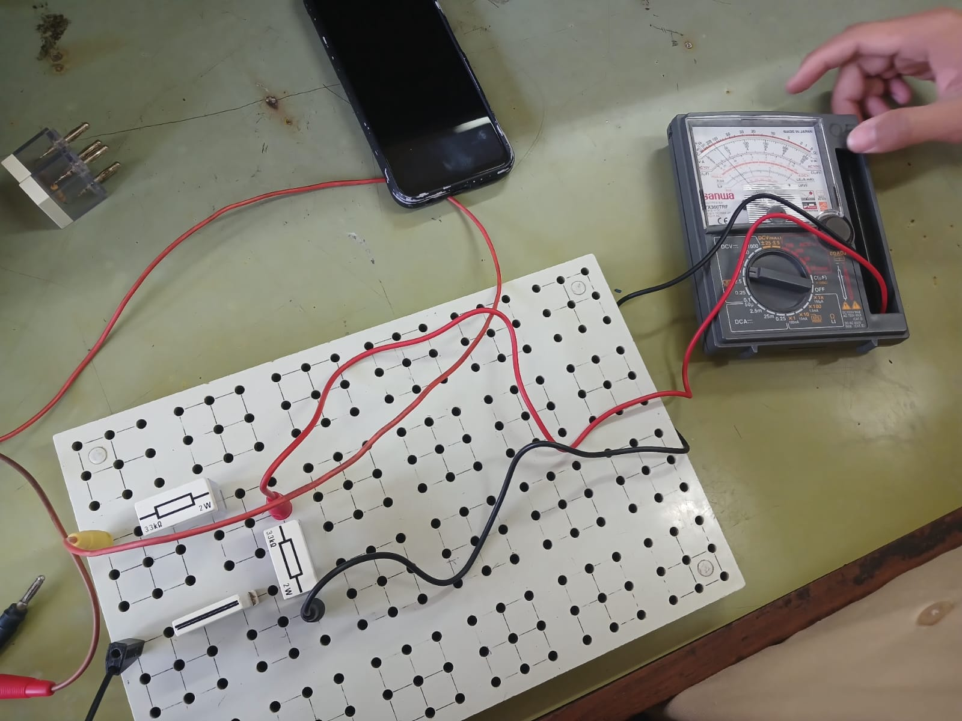
Gambar 5: Pengukuran dengan alat multimeter analog

VI. ANALISIS

Seperti biasa, multimeter analog dalam hal keakuratan, masih kalah jauh dengan multimeter digital. Ketidakakuratan ini terjadi karena pembebanan yang terjadi pada multimeter (dalam mode voltmeter).
Ketika rangkaian resistor disusun dengan cara seri, maka tegangannya akan terbagi, dan arusnya akan tetap. Akan tetapi jika semua resistor memiliki nilai yang sama, maka tegangan yang dimiliki resistor tersebut semua bernilai sama, dan jika dijumlahkan hasilnya akan sama dengan tegangan sumber (Vs). Untuk itu kita bisa mengukur tegangan yang seharusnya dimiliki oleh resistor dengan:
$$Vt = \frac{R_{target}}{R_{total}}$$

Untuk mengukur multimeter analog, kami menggunakan rumus ini:
$$V_{A} = \frac{x}{skala}×BU$$

Dimana $x$ adalah angka yang ditunjukkan oleh jarum, skala adalah rentang maksimum yang berada dibawah jarum, dan BU adalah batas ukur yang kita tentukan dengan selector

Setelah itu saya membandingkan apakah hasil yang dikeluarkan multimeter sesuai dengan hasil yang seharusnya dimiliki oleh resistor menggunakan rumus dibawah ini

$$\frac{|Measured Value- Real Value|}{Real Value} × 100\%$$

VII. KESIMPULAN

Dari praktikum yang kami lakukan, kami mendapati bahwa pembebanan yang terjadi pada voltmeter benar adanya, idealnya, voltmeter memiliki hambatan dalam yang tak hingga (∞) agar memastikan bahwa arus tidak mengalir kedalam voltmeter yang dipasang pararel dan terbaca sebagai open circuit. Akan tetapi, tidak ada voltmeter yang benar-benar mencapai titik tak hingga. Voltmeter yang ada hanya memiliki hambatan dalam yang sedikit lebih tinggi daripada resistor yang berada di pasaran. Oleh karena itu terjadilah pembebanan yang membuat hasil kurang akurat dibandingkan yang seharusnya.

VIII. DAFTAR PUSTAKA
[1] | HIOKI E.E. Corporation, “Apa itu Tegangan? | Hioki,” 2021. [Online]. Available: https://www.hioki.com/id-id/learning/electricity/voltage.html. [Diakses 18 September 2024].
[2] | Kumparan, “Pengertian Power Supply dan Perannya dalam Menjaga Kestabilan Energi,” 13 November 2023. [Online]. Available: https://kumparan.com/pengertian-dan-istilah/pengertian-power-supply-dan-perannya-dalam-menjaga-kestabilan-energi-21ZFgpa5HGN/. [Diakses 24 September 2024].
[3] | MRO, “Pengertian Power Supply DC Dan Juga Prinsip Kerjanya,” 22 Agustus 2024. [Online]. Available: https://news.kalibrasi.com/power-supply-dc/. [Diakses 24 September 2024].
[4] | W. Damardjati, “Pengenalan dan Perbedaan Jenis Multimeter: Analog dan Digital,” 17 Juni 2023. [Online]. Available: https://www.monotaro.id/blog/artikel/jenis-multimeter. [Diakses 17 September 2024].
[5] | M. Suari, “Analysis of electric voltage measurements using an ampermeter based on the electric circuit studio application,” Global Conferences Series: Social Sciences, Education and Humanities, vol. 11, p. 18, 2021.

